ВЫПОЛНИЛА: Чернова Ирина
ученица 11 класса
РУКОВОДИТЕЛЬ: Харапаева Вера Васильевна

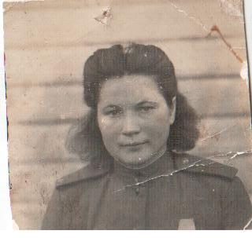
В селе Кузнецком живёт замечательная женщина, человек интересной судьбы, перед которой хочется преклонить колени и высказать слова благодарности и уважения – Надежда Константиновна Киприянова.
Родилась Надежда Константиновна 27 сентября 1921 года в городе Мантурово Костромской области, в семье крестьянина, где была третьим ребёнком.
Детство было как у всех ребят её возраста. В войну погибли оба брата. Как и все она училась в школе. В 1939 году поступила в Горьковский областной библиотечный техникум. Училась в техникуме хорошо, почти на пятёрки, а в 1941 году 22 июня, в день начала войны, был выпускной вечер. С августа 1941 года по май 1942 года работала в сельской библиотеке. Работать пришлось не долго. Как страшно это не звучало, ей пришлось идти на фронт, но она не боялась. 3 мая 1942 года направлена в Горьковскую школу радиоспециалистов. Училась там пять месяцев. После учёбы всех распределили по батальонам и гвардейским бригадам. Надежда Константиновна попала в 1-ю гвардейскую бригаду минёров в 5-й батальон. Эта бригада располагалась под Москвой на станции Нахабина. Когда выгнали немцев с нашей территории, поступило задание разминировать заминированные поля. Задача не простая, но они справились. Когда выполнили задание, их «перебросили» в Смоленскую область Тёмкинский район. Здесь освобождали Ржевск и Вязьму. Проходили тяжёлые бои. Была опасность взорваться. Освободив города, она попала в 17-ю инженерно – сапёрную бригаду. Бригада участвовала в освобождении Ленинграда.
Начало пути было от Пулковских высот, через Синявские болота. По пути освобождали города Гатчино, Красное село. После освобождения Гатчина бригада получила название «Гатчинская», что было гордостью для бригады, но не до славы им. В Эстонии освободили города Нарву, Таркву, Курисари на острове Сарема. Следующим на пути у наших были Финляндия и Польша.
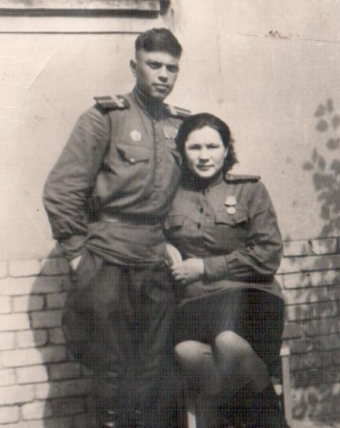
Но не всё было так печально на войне. Надежда Константиновна встретила там свою судьбу. Александр Афанасьевич служил в одной бригаде с ней. Был разведчиком во взводе управления.
После войны Надежда Константиновна приехала в Тютняры. Вы спросите: «Почему именно сюда?» не хотела терять того единственного человека, которого любила. После того, как приехала в Тютняры, построили дом, завели хозяйство, устроились оба на работу в школу. Надежда Константиновна – библиотекарем, а Александр Афанасьевич – учителем немецкого языка, а после стал директором школы. Библиотекарь – профессия мирная. Надежда Константиновна дарила школьникам, да и не только, радость, мир стихов и поэзии, доброту и ласку. Помогала многим приготовить сообщения, рефераты, доклады и многое другое.
Но вскоре так же старательно помогала своим детям. Дочь Татьяна после окончания школы стала учителем математики. Работала в Челябинской школе №91. А сын Анатолий, отучившись 10 классов и проучившись в техникуме, устроился на завод теплоприбор. Сейчас они пенсионеры. У них тоже свои дети и внуки.
Надежда Константиновна с гордостью и радостью на душе рассказывает про своих внуков и правнуков: «Когда их нет рядом, тоска так и лезет в душу! Но когда они приезжают все вместе: дети, внуки, правнуки – вся семья в сборе, но только нет того одного человека – моего Афанасьевича…..!»

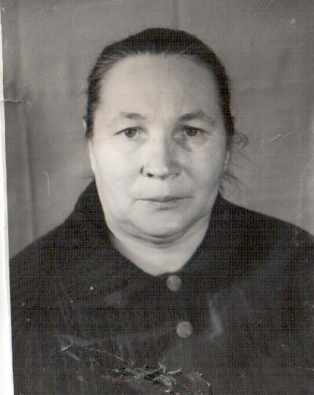
После войны у Надежды Константиновны много наград: орден Отечественной войны II степени, медаль «За оборону Ленинграда», медаль Жукова, а также все юбилейные медали.
Встретившись хоть раз с Надеждой Константиновной, тянешься к ней: она покоряет своим умением выслушать, понять, посоветовать. Скромная, чуткая, очень любит людей, любит жизнь.
Рассказывая мне свои воспоминания, Надежда Константиновна шутила и смеялась, но в глазах была грусть.
Мы привыкли быть в тепле, одетыми, обутыми, но после страшных лет у всех были мысли: «Как жить дальше?» Продолжение жизни – это был настоящий праздник.
Она по–прежнему готова помочь своим бесценным словом, советом. Характеру, духу, скрытому в этом человеке, поучиться бы многим.

Используемая литература:

- Из воспоминаний Н.К.Киприяновой
- Газета «Восход» 27 сентября 2001г «Заветная мечта Надежды».
- Материалы из музея МОУ Кузнецкой СОШ

